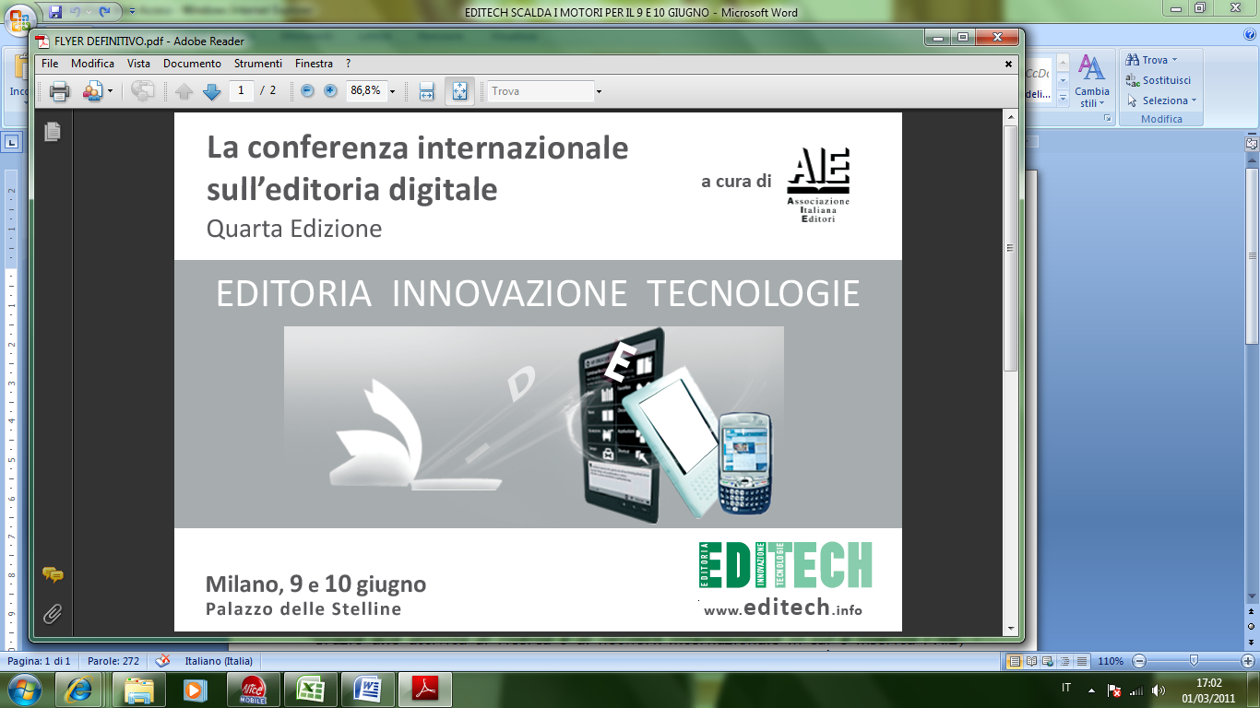

L’editoria digitale – ebook a parte - vale 264 milioni di euro. È il 7% del mercato.
NON SOLO eBOOK
A EDITECH LA FOTOGRAFIA DELL’EDITORIA DIGITALE
IL 9 E 10 GIUGNO
La quarta edizione della conferenza internazionale su editoria, innovazione, tecnologie, promossa da AIE (Associazione Italiana Editori) avrà luogo a Milano al Palazzo delle Stelline.

Milano, 3 marzo 2011 - EDITECH, giunto alla quarta edizione, si svolgerà a Milano i prossimi 9 e 10 giugno al Palazzo delle Stelline. Un appuntamento che anche per l’edizione 2011 intende offrire risposte concrete sui temi dell’innovazione tecnologica.
Editech fornisce da quattro anni un osservatorio documentato e aggiornato sull’evoluzione digitale nel settore editoriale libraio e anche quest’anno presenterà un ampio panorama dell’evoluzione in atto a livello internazionale, non solo negli Stati Uniti, ma anche in Europa, attraverso casi di successo presentati dai più innovativi attori del mercato.

Nella giornata del 9 giugno si alterneranno sessioni plenarie sui temi trasversali relativi all’innovazione tecnologica nell’editoria libraria e sul confronto tra l’industria editoriale europea e i colossi americani. Nelle sessioni parallele invece si apriranno focus sull’applicazione delle tecnologie nei diversi segmenti editoriali: educativo, professionale, narrativa e saggistica con anche approfondimenti sugli aspetti creativi, produttivi ed economici. Completerà il percorso la giornata del 10 giugno con un seminario dedicato all’EPUB3, la nuova edizione del più diffuso standard per la produzione degli e-book.

“Il mercato italiano degli ebook di narrativa e saggistica, rispetto al mercato anglosassone, è sicuramente agli inizi - i primi titoli sono stati pubblicati online a giugno/luglio 2010 e la maggior parte nel periodo prenatalizio – commenta Cristina Mussinelli, responsabile del progetto EDITECH. Si sono mossi però più di 130 editori tra cui tutti i grandi gruppi ma anche molti editori indipendenti. L’offerta attuale di ebook è di più di 8.000 titoli tra narrativa, gialli, fantascienza e fantasy, saggistica, classici della letteratura, reference, poesia e libri per bambini. L’editoria digitale però non è solo il mercato degli ebook, ma comprende un universo molto più ampio e complesso e riguarda anche tutta la filiera produttiva. Nel settore professionale l’editoria digitale – esclusi gli ebook - vale 264 milioni di euro, sia pure con alcune integrazioni con prodotti cartacei e corsi di aggiornamento. È il 7% del mercato. Altri 98 milioni di euro sono espressi dalle banche dati: un altro 2%. L’ebook è solo una minima parte di questo universo, ma è certamente quella più visibile perché arriva al lettore e soprattutto perché nell’arena competitiva mondiale sono entrati colossi come Amazon, Apple, Google e le Telco che, con offerte diverse, operano in una logica globale. Si parla però ancora di numeri piccoli, le prime stime dell’Ufficio studi dell’AIE avevano ipotizzato per il 2010 lo 0,1% del mercato complessivo. Per i prossimi anni è difficile fare previsioni, probabilmente però la concomitanza di alcuni fattori quali la maggiore offerta di titoli - se ne prevedono oltre 17.000 a fine 2011 - la maggiore diffusione dei device di lettura, l’integrazione della vendita degli ereader da parte di alcune librerie online, il lancio sul mercato dei nuovi tablet e il conseguente probabile ridursi dei prezzi potranno far crescere il mercato anche in Italia e in Europa, come già avvenuto negli Stati Uniti.
Anche da noi si assisterà alla crescita della sperimentazione di nuovi prodotti editoriali creati con logiche diverse e magari proposti solo in versione digitale, così come per alcuni segmenti, ad esempio nell’editoria per ragazzi, i libri d’arte, le guide di viaggio e i reference. Il mercato si orienterà sempre più, non tanto alla semplice conversione del libro cartaceo, ma verso la creazione di nuovi prodotti interattivi, multimediali e con funzionalità specifiche adeguate ai nuovi mezzi di utilizzo”.

Per informazioni sul programma e sulle tariffe di iscrizione: www.editech.info

Adolfo Frediani – Ufficio Stampa AIE
press@editech.info
02.89280823
349.4342291

Per ulteriori informazioni per la stampa:

Mirandola Comunicazione
www.mirandolacomunicazione.it
Marisandra Lizzi – Simona Miele – Alessandro Saccon
Ufficio 0524574708
Cellulare 348 3615042 – 348 250 98 95 - 335 5220478
Skype marisandralizzi – simomiele – alessandro.saccon
Email: marisandra@mirandolacomunicazione.it simona.miele@mirandolacomunicazione.it
alessandro.saccon@mirandolacomunicazione.it

